**Atividade de C208-L1**

**MATHEUS HENRIQUE MARTINS – 1445**

Enviar um PDF com os prints do meio subtrator, subtrator completo e do exercício 1.

**MEIO SUBTRATOR:**

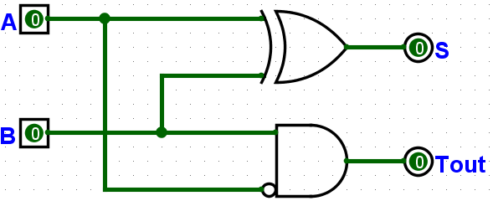

**SUBTRATOR COMPLETO:**

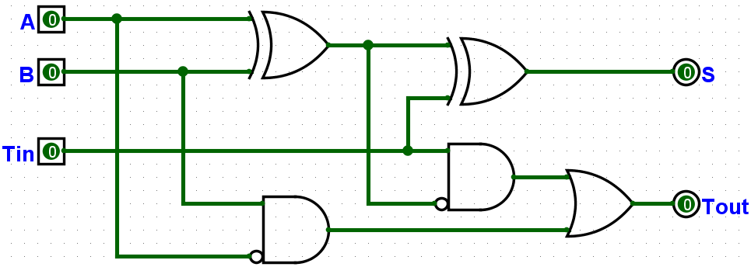

**1- Utilizando mux e demux monte um circuito capaz de escolher a operação de adição ou subtração usando o meio somador e o meio subtrator.**

